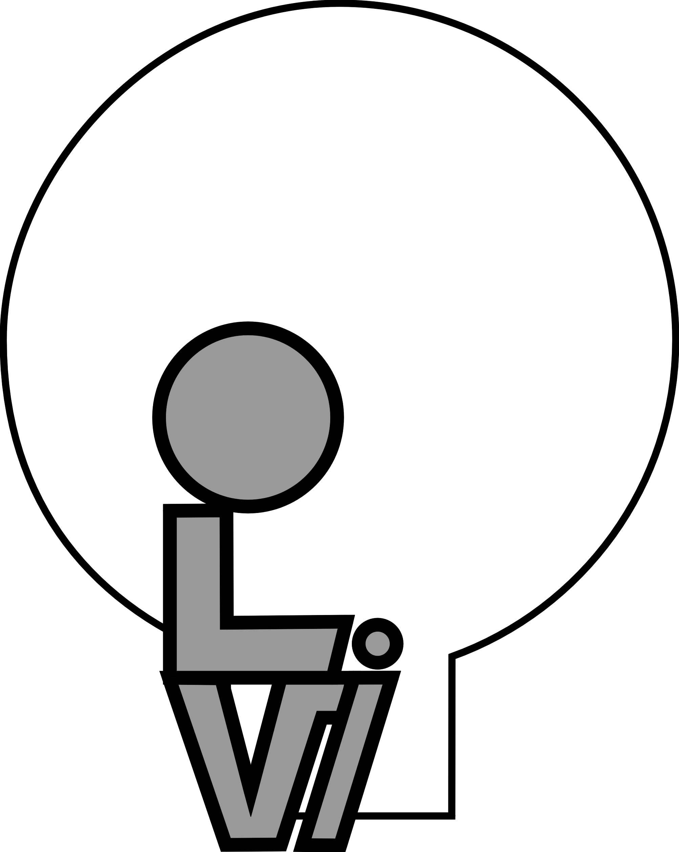
OLVI - MIDDENSCHOOL Brandstraat 44, 2850 BOOM

2e année DEVOIR de français

Nom: ………………..………………………………… Date: ……....…… Classe: ...…… Nr.: …..
………. / 30

Atelier 2 – scène 4: Franchement français
zelfkennis zelfsturing
0 1 2 3 4 5 6 7 8 9 10

1. Mettez les verbes au passé composé (.../10)

Attendre 1. J' …...................................................................pendant une heure!
Ouvrir 2. Tu …................................................................. la fenêtre?
Boire 3. Mon papa …......................................................trop d'alcool.
Tomber 4. Nous …..............................................................de l'escalier.
Partir 5. Vous …..............................................................quand, Michelle et Louise?
Avoir 6. Ils …................................................................... un beau cadeau.
Sauver 7. J' …......................................................................ce petit chat.
Pouvoir 8. Tu …....................................................................écrire la lettre?
Descendre 9. Elle ….................................................................. à 8 heures du matin.
Entrer 10. Nous …............................................................... par cette porte.

2. Ces verbes se conjuguent avec être ou avoir? Mettez-les dans la colonne correcte. Donnez aussi le participe passé. (.../10)

Choisir – naître – aller – voir – dormir – venir – rester – réagir – vouloir – connaître

Avoir | Etre

3. Mettez au passé composé. (.../4)

Vous suivez le Tour de France?
Mes frères arrivent en retard.
Elles comprennent la leçon.
Tu mets ce vase sur la table?
3. Traduisez. (.../3)

Ze zijn naar Spanje vertrokken.

Ik ben naar de bioscoop geweest.

Jij hebt die kast verkocht.

4. Complétez par le verbe correct. Mettez ce verbe au passé composé. (.../3)

geboren worden – krijgen – aanbieden – weten – kijken – terugkeren

Oh zut, j' …........................................................................... la réponse sur cette question. Mais maintenant, je l'ai oubliée.

Ma petite soeur ….................................................................. le 17 décembre 1994.

Pour son anniversaire, Jean-Luc …............................................................. une motocyclette.

Hier, on …........................................................................ Grey's Anathomy.

On était parti en vacances, mais on …......................................................... parce que maman avait oublié sa valise.

J' ….............................................................................un apéritif à mes hôtes (gasten).

